утверждаю
директор МБОУ СОШ №20
_______С.С. Дорошенко
Приказ №___ «_____» августа 2018г.

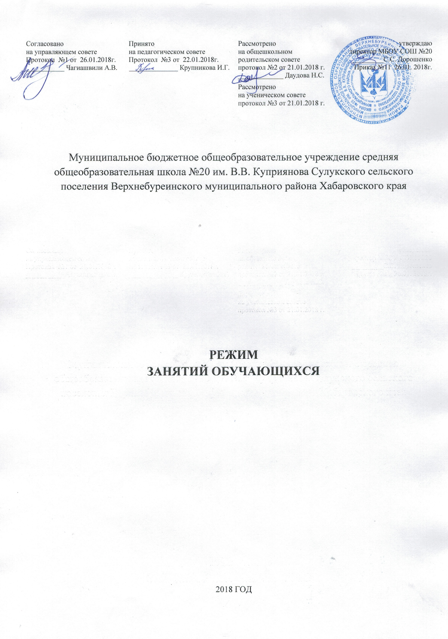
Муниципальное бюджетное общеобразовательное учреждение средняя общеобразовательная школа №20 им. В.В. Куприянова Сулукского сельского поселения Верхнебуреинского муниципального района Хабаровского края

ПОЛОЖЕНИЕ
О РЕЖИМЕ ЗАНЯТИЙ ОБУЧАЮЩИХСЯ

2018 ГОД

1.Общие положения
1.1. Настоящее Положение разработано в сшколытветствии с Федеральным Законом от 29 декабря 2012 г. № 273-ФЗ «Об образовании в Российской Федерации», Приказом МОиН РФ от 30.08.2013 г. №1015 «Об утверждении порядка организации и осуществления образовательной деятельности по основным общеобразовательным программам начального общего, основного общего и среднего общего образования», Постановлением главного государственного санитарного врача РФ от 29 декабря 2010 г. № 189 «Об утверждении СанПиН 2.4.2.2821-10 «Санитарно-эпидемиологические требования к условиям и организации обучения в общеобразовательных учреждениях» (зарегистрирован в Минюсте России 03.03.2011 г., Уставом МБОУ СОШ №20, учебным планом МБОУ СОШ №20, календарным учебным графиком.
1.2. Настоящее Положение регулирует режим организации образовательного процесса и регламентирует режим занятий обучающихся МБОУ СОШ №20 (далее – школы).
1.3. Настоящее Положение обязательно для исполнения всеми обучающимися школы и их родителями (законными представителями), обеспечивающими получение обучающимися общего образования.

2. Режим образовательного процесса
2.1. Образовательный процесс в школе осуществляется на основе учебного плана, разрабатываемого школой самостоятельно в соответствии с учебным планом, календарным учебным графиком и регламентируется расписанием занятий, утвержденным приказом директора.
2.2. Календарный учебный график отражает сроки начала и окончания учебного года, даты начала и окончания каникул, продолжительность учебной недели, сменность занятий, продолжительность урока, время начала и окончания уроков, сроки проведения промежуточной аттестации.
2.3. Учебный год в школе начинается 1 сентября. Если этот день приходится на выходной день, то в этом случае учебный год начинается в первый, следующий за ним, рабочий день.
2.4. Продолжительность учебного года для обучающихся уровней начального, основного, среднего общего образования составляет в первом классе – 33 недели, не менее 34 недель во 2 - 4 классах, не менее 35 недель во 5 - 11 классах.
2.5. Учебный год составляют учебные периоды: четверти. Количество четвертей - 4.
2.6. После каждой четверти следуют каникулы.
2.7. Календарный учебный график, определяющий конкретные сроки начала и окончания учебных четвертей и каникул, разрабатывается и утверждается школой ежегодно. (Приложение 1)
2.8. Обучение в школе ведется:
- в 1 классе по 5-ти дневной учебной неделе;
- во 2-11 классах по 6-ти дневной учебной неделе.
2.9. Продолжительность урока во 2–11-х классах составляет 45 минут.
2.10. В соответствии с требованиями СанПиН 2.4.2.2821-10 для облегчения процесса адаптации детей к требованиям общеобразовательного учреждения в 1 классе применяется ступенчатый метод постепенного наращивания учебной нагрузки:
- сентябрь, октябрь - 3 урока по 35 минут каждый;
- ноябрь-декабрь – по 4 урока по 35 минут каждый;
- январь - май – по 4 урока по 45 минут каждый.
2.11. Учебные занятия в школе начинаются в 8 часов 30 минут.
2.12. После каждого урока учащимся предоставляется перерыв не менее 10 минут. Для организации питания обучающихся в режиме учебных занятий предусмотрены 2 перемены, продолжительностью не менее 20 минут.
2.13. Расписание звонков:

Для 2 – 11 классов
 | Понедельник | Вторник - суббота
1 урок | 8.30 – 9.15 | 8.30 – 9.15
2 урок | 9.30 – 10.15 | 9.25 – 10.10
завтрак 2 - 5 классы
3 урок | 10.35 – 11.20 | 10.30 – 11.15
завтрак 6-11 классы
4 урок | 11.40 – 12.25 | 11.35 – 12.20
5 урок | 12.35 – 13.20 | 12.30 – 13.15
6 урок | 13.30 – 14.15 | 13.25 – 14.10

Для 1 класса
 | 1 полугодие | 2 полугодие
1 урок | 8.30 – 9.05 | 8.30 – 9.10
2 урок | 9.15 – 9.50 | 9.20 – 10.00
Завтрак
3 урок | 10.10 – 10.45 | 10.20 – 11.00
Динамический час
4 урок | 11.25 – 12.00 | 11.40 – 12.20
5 урок | 12.10 – 12.45 | 12.30 – 13.10

2.14. Расписание уроков составляется в соответствии с гигиеническими требованиями к расписанию уроков, с учетом дневной и недельной умственной работоспособности обучающихся и шкалой трудности учебных предметов.
2.15. В начальных классах плотность учебной работы обучающихся на уроках по основным предметам не должна превышать 80%. С целью профилактики утомления, нарушения осанки, зрения обучающихся на уроках проводятся физкультминутки и гимнастика для глаз при обучении письму, чтению, математике.
2.16. В течение учебного дня не следует проводить более одной контрольной работы. Контрольные работы рекомендуется проводить на 2-4 уроках.
2.17. За каждым классом закрепляется классный руководитель из числа педагогических работников школы.
2.18. Объем домашних заданий (по всем предметам) должен быть таким, чтобы затраты времени на его выполнение не превышали (в астрономических часах): во 2-3-х классах – 1,5 ч., в 4-5-х классах – 2 ч., в 6-8-х классах – 2,5 ч., в 9-11 классах – до 3,5 ч.
2.19. Учащихся допускают к занятиям в школе после перенесенного заболевания только при наличии справки врача.
2.20. В школе организуется работа по профилактике инфекционных и неинфекционных заболеваний.
2.21. В классных журналах оформляется лист здоровья, в который для каждого обучающегося вносятся сведения о группе здоровья, группе занятий физической культурой.

3. Режим питания обучающихся
3.1. Горячее питание обучающихся осуществляется в соответствии с расписанием, утверждаемым на каждый учебный период приказом директора школы.
3.2. Для организации питания выделяется столовая, а также помещение для хранения и приготовления пищи.
3.3. Питание обучающихся проводится согласно установленного графика после 2, 3, уроков.

4. Режим каникулярного времени
4.1. Продолжительность каникул в течение учебного года составляет не менее 30 календарных дней.
4.2. Для обучающихся в первом классе устанавливаются в течение года дополнительные недельные каникулы.

5. Режим внеурочной деятельности
5.1 Режим внеурочной деятельности регламентируется расписанием работы кружков, секций, детских общественных объединений.
5.2. Время проведения экскурсий, походов, выходов с детьми на внеклассные мероприятия устанавливается в соответствии с календарно-тематическим планированием и планом воспитательной работы. Выход за пределы школы разрешается только после издания соответствующего приказа директора школы. Ответственность за жизнь и здоровье обучающихся при проведении подобных мероприятий несет учитель, который назначен приказом директора.
5.3. Внеурочные занятия, занятия кружков начинаются не ранее, чем через 45 минут после окончания уроков.
5.4. Часы факультативных занятий входят в объем максимально допустимой аудиторной нагрузки.

5. Промежуточная и итоговая аттестация обучающихся.
5.1. Порядок проведения промежуточной аттестации и системы оценки индивидуальных достижений обучающихся определяется соответствующими локальными актами школы, Положением о порядке проведения текущей и промежуточной аттестации обучающихся
5.2. Промежуточная аттестация (административные контрольные работы) проводится в сентябре- декабре, апреле - мае текущего года без прекращения образовательной деятельности в соответствии с Уставом и решением педагогического совета школы.

6.Режим двигательной активности обучающихся

6.1. Двигательная активность обучающихся помимо уроков физической культуры обеспечивается за счет:
- физкультминуток;
- организованных подвижных игр на переменах;
- внеклассных спортивных занятий и соревнований, общешкольных спортивных мероприятий, дней здоровья;
- самостоятельных занятий физической культурой в секциях и клубах.

6.2. Спортивные нагрузки на занятиях физической культурой, соревнованиях, внеурочных занятиях спортивного профиля при проведении динамического или спортивного часа соответствуют возрасту, состоянию здоровья и физической подготовленности обучающихся, а также метеоусловиям (если они организованы на открытом воздухе).

6.3. Распределение обучающихся на основную, подготовительную и специальную группы для участия в физкультурно-оздоровительных и спортивно-массовых мероприятиях, проводит фельдшер с учетом их состояния здоровья (или на основании справок об их здоровье). Учащимся основной физкультурной группы разрешается участие во всех физкультурно-оздоровительных мероприятиях в соответствии с их возрастом. С обучающимися подготовительной и специальной групп физкультурно-оздоровительная работа проводится с учетом заключения врачей.

6.4. Обучающиеся, отнесенные по состоянию здоровья к подготовительной и специальной группам, занимаются физической культурой со снижением физической нагрузки.
7. Режим трудовых занятий обучающихся
7.1. В школе запрещается привлечение обучающихся к труду, не предусмотренному образовательной программой, без их согласия и согласия их родителей (законных представителей).
7.2. С согласия обучающихся и их родителей (законных представителей) осуществляется организация летней трудовой практики, продолжительность которой устанавливается решением педагогического совета.

Приложение 1

Календарный график учебного процесса МБОУ СОШ № 20 п. Сулук
на 2018-2019 учебный год
Класс | Учебные занятия  I четверть |  | Осенние каникулы | Учебные занятия  II четверть |  | Зимние каникулы | Учебные занятия  III четверть |  | Весенние каникулы | Учебные занятия  IV четверть |  | Обязательное количество учебных недель за год | Каникулы
Класс | число недель | начало и  конец | Осенние каникулы | число недель | начало и  конец | Зимние каникулы | число недель | начало и  конец | Весенние каникулы | число недель | начало и  конец | Обязательное количество учебных недель за год | Каникулы
1 | 8 | 1.09-28.10 | 29.10-05.11  (8 дней) | 8 | 06.11-30.12 | 31.12-13.01  (14 дней) | 9 | 14.01-23.03 | доп. каникулы  18.02-24.02  (7 дней) | 8 | 01.04-31.05 | 33 | 01.06-31.08
24.03-31.03
(8 дней)
2 | 8 | 1.09-28.10 | 29.10-05.11 | 8 | 06.11-30.12 | 31.12-13.01 | 10 | 14.01-23.03 | 24.03-31.03 | 8 | 01.04-31.05 | 34 | 01.06-31.08
3 | 8 | 1.09-28.10 | 29.10-05.11 | 8 | 06.11-30.12 | 31.12-13.01 | 10 | 14.01-23.03 | 24.03-31.03 | 8 | 01.04-31.05 | 34 | 01.06-31.08
4 | 8 | 1.09-28.10 | 29.10-05.11 | 8 | 06.11-30.12 | 31.12-13.01 | 10 | 14.01-23.03 | 24.03-31.03 | 8 | 01.04-31.05 | 34 | 01.06-31.08
5 | 8 | 1.09-28.10 | 29.10-05.11 | 8 | 06.11-30.12 | 31.12-13.01 | 10 | 14.01-23.03 | 24.03-31.03 | 9 | 01.04-31.05 | 35 | 01.06-31.08
6 | 8 | 1.09-28.10 | 29.10-05.11 | 8 | 06.11-30.12 | 31.12-13.01 | 10 | 14.01-23.03 | 24.03-31.03 | 9 | 01.04-31.05 | 35 | 01.06-31.08
7 | 8 | 1.09-28.10 | 29.10-05.11 | 8 | 06.11-30.12 | 31.12-13.01 | 10 | 14.01-23.03 | 24.03-31.03 | 9 | 01.04-31.05 | 35 | 01.06-31.08
8 | 8 | 1.09-28.10 | 29.10-05.11 | 8 | 06.11-30.12 | 31.12-13.01 | 10 | 14.01-23.03 | 24.03-31.03 | 9 | 01.04-31.05 | 35 | 01.06-31.08
9 | 8 | 1.09-28.10 | 29.10-05.11 | 8 | 06.11-30.12 | 31.12-13.01 | 10 | 14.01-23.03 | 24.03-31.03 | 9 | 01.04-31.05 | 35 | Итоговая аттестация
10 | 8 | 1.09-28.10 | 29.10-05.11 | 8 | 06.11-30.12 | 31.12-13.01 | 10 | 14.01-23.03 | 24.03-31.03 | 9 | 01.04-31.05 | 35 | 01.06-31.08
11 | 8 | 1.09-28.10 | 29.10-05.11 | 8 | 06.11-30.12 | 31.12-13.01 | 10 | 14.01-23.03 | 24.03-31.03 | 9 | 01.04-31.05 | 35 | Итоговая аттестация

В графике учебного процесса возможны изменения в связи с установлением сроков государственной итоговой аттестации, праздничными и выходными днями, другими ситуациями.

